АС және ДК Жастар кеңесі

АС және ДК Жастар кеңесі
Бүгінгі күнде АС және ДК Жастар кеңесінің құрамында- 37 студент бар.
Жастар кеңесінің төрайымы- Нурбекова Асель

Көктемгі мерекелер қарсаңында «Тігін өндірісі және киімді модельдеу» мамандығының студенттері арасында АС және ДК Жастар Кеңесі «Жастар, көктем, жасампаздық» ұранымен көрме ұйымдастырды. 53 студент әр түрлі техникада орындалған жұмыстарын көрсетті.
Көрме студенттерді мәдени құндылықтармен таныстырады, танымдық
қызығушылықты оятады, көркемдік және бейнелік қабілеттерін дамытады.

В преддверии весенних праздников, среди студентов специальности « Швейное производство и моделирование одежды» Совет молодежи АКМиД было организовано выставка под девизом «Молодость , весна, творчество». 53 студента показали свои работы выполненные в разнообразной технике.
Выставка приобщает студентов к культурным ценностям , стимулирует познавательный интерес, развивает художественно-изобразительные способности.

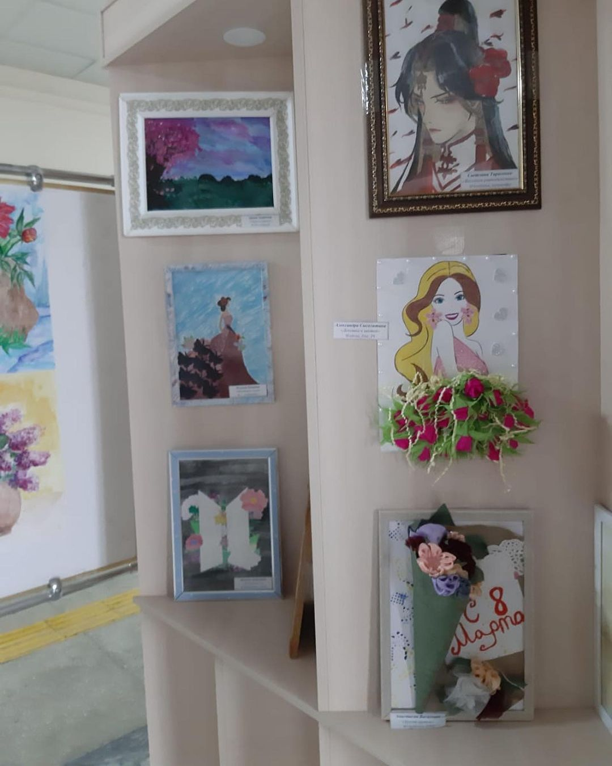

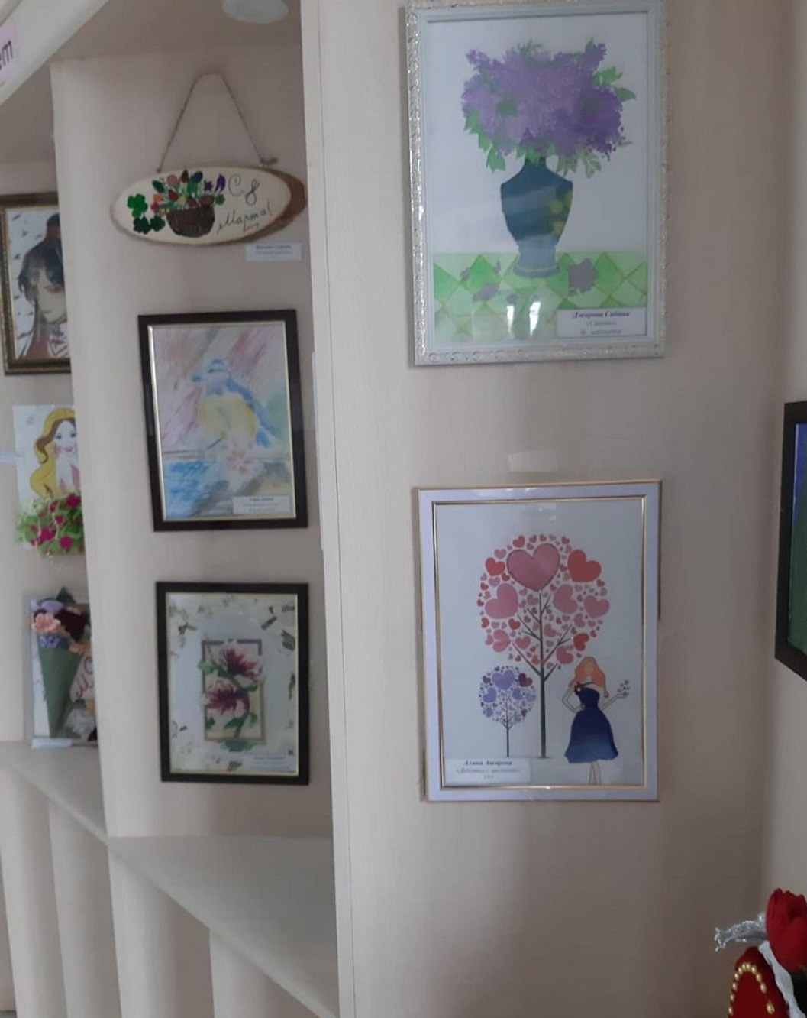

Творческая акция «Лучик добра» создание буклета с членами совет молодежи
«Ізгілік сәулесі» шығармашылық акциясы, жастар кеңесінің мүшелерімен буклет жасау

